Analiza i predikcija stope samoubistava po državama

Katić Marko E2 06/2019
Računarstvo i automatika
Fakultet tehničkih nauka
Univerzitet u Novom Sadu
katicmarko96@gmail.com
Aleksandar Stanić E2 07/2019
Računarstvo i automatika
Fakultet tehničkih nauka
Univerzitet u Novom Sadu
sale96@protonmail.com

Boris Bibić E2 26/2019
Računarstvo i automatika
Fakultet tehničkih nauka
Univerzitet u Novom Sadu
borisbibibc1996@gmail.com

Abstrakt—Ljudski život nema cenu. Uprkos tome, stopa samoubistava u mnogim državama je u konstantnom porastu. Ideja priloženog rada jeste prepoznavanje najvećih uzroćnika samoubistava i kreiranje modela za predikciju stope samoubistava. Ovim bi se državama omogućili dragoceni podaci za razvoj planova koji bi smanjili rast stope samoubistava. Kako bi se spomenuti cilj ostvario vršeno je prikupljanje skpova podataka na osnovu predhodnih istraživanja. Usledila je njihova obrada kako bi svi bili konzistetntni. Na kraju se obavlja njihovo spajanje u jedan skup podataka. Pre treniranja predikcionih modela, skupovi podataka su enkodovani sa One Hot Encodingom zbog uslova modela da im ulazni feature-i budu isključivo numeričke vrednosti. To je kao rezultat donelo veliku dimenzionalnost, stoga vršena je redukcija dimenzionalnosti, a kasnije i treniranje modela za predikciju. Rezultati više istreniranih predikcionih modela su analizirani i odabran je najbolji, Partial Least Squares. Informaciju o najvećim uzročnicima dobijena je uz pomoć Random Forest algoritma, koje su na osnovu predhodnih istrazivanja skoro i očekivane.
Kljucne reči—predikcija; samoubistvo; analiza; Elastic net; Random forest; XGBoost; Partial least squares;

Uvod
Svake godine 800.000 ljudi izvrši samoubistvo, a mnogo više njih pokuša. Samoubistvo je treći uzročnik smrti za osobe od 15 do 19 godina. Prevencija samoubistava se još uvek zasniva na prepoznavanju visoko rizičnih grupa, što je problem koji se rešava na nacionalnom nivou. Prepoznavanje rizičnih faktora i njihov uticaj na određenu populaciju je od krucijalne važnosti za prevenciju jednog od vodećih uzročnika smrti mladih. Ovaj projekat bi pomogao zakonodavcima da prepoznaju i bolje razumeju faktore rizika za samoubistva u njihovim državama, kako bi preuzeli adekvatne mere prevencije. Takođe, ovaj projekat bi bio od značaja i stručnjacima koji se bave prevencijom i prepoznavanjem samoubistava kod pojedinaca u riziku na osnovu prepoznatih faktora rizika u njihovim zemljama.
Cilj rada je dobijanje modela za predikciju stope samoubistava po državama na osnovu obeležja koja su se pokazala kao potencijalni uzročnici nakon analize skupova podataka. Skupovi podataka su prikupljani na osnovu stručne literature i pretpostavki autora. Nad skupovima podataka su se vršila prilagođavanja neophodna za spajanje u jedan sveobuhvatni skup podataka. Nedostajuće vrednosti sveobuhvatnog skupa su popunjavane Elastic net i Neural net metodama. Time nastaju dva skupa, nad kojima se dalje vrši redukcija dimenzionalnosti raznim algoritmima. Sa redukovanim i celim skupovima podataka su trenirani razni modeli predikcije. Na kraju je usledila analiza dobijenih rezultata. Putem random forest-a su dobijeni glavni uzročnici samoubistava.
U poglavlju dva govoriće se o prethodnim rešenjima koja su pronađena. Poglavlje tri se bavi procesom izrade željenog rešenja kao i opisom metoda i algoritama koji su korišćeni. Četvrto poglavlje predstavlja analizu i diskusiju o dobijenim rezultatima. Poglavlje pet predstavlja sumarizaciju čitavog rada i diskusiju o potencijalnom unapređenju. Na kraju se može pronaći referencirana literatura.

Prethodna rešenja
Pronađena prethodna rešenja obuhvataju nekoliko radova.
- Im Yeojin, Won-Oak Oh, and Minhyun Suk. "Risk factors for suicide ideation among adolescents: five-year national data analysis." [1]
Ovaj rad se bavi identifikacijom faktora rizika za nastajanje suicidnih misli kod adolescenata u Južnoj Koreji. Analizirano je 370.568 studentskih odgovora na pitanja vezana za samoubistva u periodu od 5 godina. Pored upitnika analizirani su i demografski podaci (pol, ekonomski status, život bez jednog ili oba roditelja,…), faktori rizika za poremećaj mentalnog zdravlja (depresija, manjak sna, visok stres, konzumacija alkohola...).
Koristio se algoritam “cross-sectional descriptive design” sa (sekundarnom) statističkom analizom, bez upotreba metoda mašinskog učenja.
Studija je pokazala da su adolescenti bez jednog ili oba roditelja, kao i oni u nižem socioekonomskom statusu u većem riziku od samoubistva. Takođe, studija je potvrdila značajnost mentalnog zdravlja za prevenciju samoubistva. Konzumacija alkohola, pušenje i seksualne aktivnosti su povezane sa suicidalnim mislima, po ovoj studiji.
- Choi, SooBeom, et al. "Risk factors of suicide attempt among people with suicidal ideation in South Korea: a cross-sectionalstudy." [2]
Cilj studije je da istraži faktore rizika i napravi prediktivni model za pokušaj samoubistava među južno korejskom populacijom.
Analizirano je 1.567 muškaraca i 3.726 žena starijih od 20 godina koji su imali suicidalne misli preko nacionalne ankete koja je trajala od 2007 do 2012 godine. Od ovih ispitanika 106 muškaraca i 188 žena je pokušalo izvršiti samoubistvo.
Korišćen je algoritam “Multi variatelogistic regression analysis with backward stepwise elimination” Kao faktori rizika za pokušaj samoubistva kod muškaraca odabrani su starost, obrazovanje, rak i depresivni poremećaj. Starost, obrazovanje, osnovna sredstva za život, ograničenje svakodnevnih aktivnosti, depresivni poremećaj, stres, pušenje i redovna fizička aktivnost su odabrani kod žena. Tačnost modela predviđanja kod muškaraca iznosi 0,728, dok kod žena 0,716.
- Burke, Taylor A., et al. "Identifying the relative importance of non-suicidal self-injury features in classifying suicidal ideation, plans, and behavior using exploratory data mining." [3]
Cilj studije je da istraži uticaj različitih osobina “non-suicidal self-injury (NSSI)” na suicidalne ideje (SI), planiranje suicida (SP) i pokušaj samoubistva (SA). Analizirano je 359 studenata sa istorijom NSSI, gde su posmatrani demografski podaci, depresija i 58 NSSI karakteristika, kao i istorija SI, SP i SA.
Korišćeni su algoritmi “elasticnet regression”, ”decisiontrees” i “random forests”. Za predviđanje SI i SP najveći uticaj imaju simptomi depresije i anti-suicidalne funkcije (zaustavljanje ili izbegavanje sucidalnih misli). Na SA najviše su uticale anti-suicidalne funkcije, NSSI vezani medicinski tretmani i samopovređivanje.
- Choi, SooBeom, et al. "Ten-year prediction of suicide death using Cox regression and machinelearning in a nationwide retrospective cohort study in SouthKorea." [4]
Cilj studije je da ispita verovatnoću uspešnog samoubistva koristeći osnovne karakteristike osoba i istoriju posete medicinskoj ustanovi. Analizirano je 819.951 subjekata iz Nacionalnog zavoda za zdravstveno osiguranje Južne Koreje. Podaci su podeljeni na trening i validacioni skup.
Korišćeni su algoritmi “Coxregression”, “supportvectormachines (SVMs)” i “deepneuralnetworks (DNNs)”. Od ukupnog broja ispitanika, 2.546 ljudi je umrlo od namernih samopovreda tokom praćenja. Pol, starost, vrsta osiguranja, prihod domaćinstva, invalidnost i medicinska evidencija (uključujući mentalne poremećaje i poremećaje ponašanja) izabrani su Cox regresijom sa postupnim eliminacijama unazad. Tačnost Cox regresije je 0,688, SVM 0,687, a DNN 0,683.
Pronađeni radovi su nam pomogli pri izboru obeležja koja utiču na stopu samoubistava i algoritama za predikciju. Razlika između našeg rada i pronađenih jeste u tome da pronađeni radovi obuhvataju samo jednu državu, dok naš obuhvata veći broj država.

Formiranje skupova podataka
Osnovni skup podatka sadrži broj samoubistava po državama od 1990 do 2017 godine sa 5,489 podataka na osnovu kojih ćemo fitovati model. Ostali skupovi podataka obuhvataju skupove podataka iz oblasti državnog uređenja, ekonomije, prava, medija, kao i drugih relevantnih oblasti koje predstavljaju potencijalne uzročnike samoubistva. Većina skupova podataka je odabrana na osnovu istraživanja stručne literature, dok je ostatak izabran kao potencijalno interesantan za istraživanje od strane autora.

3.1 Priprema i analiza podataka
Inicijalni broj skupova podataka je bio 49 [5]. Za dalji rad sa skupovima podataka bila je potrebna njihova konzistentna strukturna organizacija. Pod konzistetnom strukturnom organizacijom se smatra organizacija koja sadrzi ISO3 kod drzave, godinu i dalji skup feature-a koji opisuju pojedinačni skup podataka.
Nakon pripreme podataka, usledila je eksplorativna analiza. Alatom RapidMiner je uočeno da skupovi podataka imaju podatke koji su najbolji u rasponu godina između 1990-2017. U dalje razmatranje je proslo x tabela, a izbačeno x tabela. na slici x.x se moze videti statistika oko odlučivanja tabela.
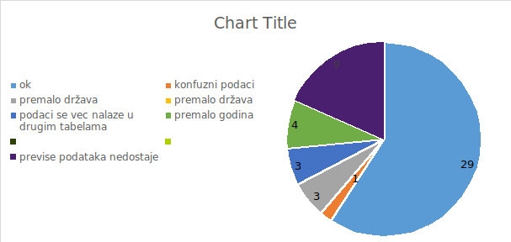
Slika xx

Većina preostalih skupova je imala probleme kao što su: nedostatak informacija za pojedine godine i države, nedostajuće godine i/ili države, imali su duplikate godina i/ili država, nedostajuće vrednosti su bile prikazane nulom i opseg godina je bio izvan 1990-2017. Duplikati godina su uočeni na histogramima dobijenim RapidMiner-om i potom uklonjeni. Kod skupova gde su nulom predstavljane nedostajuće vrednosti one su zamenjene sa prazninom. Skupovi podataka koji su imali nedostajuće vrednosti su puštani kroz skriptu koja je vršila popunjavanje nedostajućih vrednosti na četiri različita načina:
- Fill with 0 - Sve nedostajuće vrednosti zameni sa nulom.
- Fill with min - Sve nedostajuće vrednosti se zamene sa najmanjom postojećom vrednošću.
- Fill with max - Sve nedostajuće vrednosti se zamene sa najvećom postojećom vrednošću.
- Fill with mean - Sve nedostajuće vrednosti se zamene sa srednjom vrednošću.
Ukoliko skup podataka nije imao ceo neophodan opseg godina bilo je potrebno napraviti predikcioni model za vrednosti nedostajućih godina. Za ovu potrebu korišćeni su XGBoost [6] i Elastic Net [7] regresioni modeli. Postojalo je osam različitih predikcionih modela po skupu podataka, za svaku kombinaciju fill metoda i spomenutih regresionih modela. Rezultati za svaki prikazani su u excel tabeli [8]. Za svaki skup podataka je izabran najbolji predikcioni model. Nakon toga za svaki skup podataka je bilo neophodno pronaći nedostajuće godine za svaku državu, u te svrhe kreiran je rečnik čiji je ključ bila oznaka države, a vrednost lista nedostajućih godina. Za svaki element rečnika tražio se rezultat iz predikcionog modela. Dobijeni rezultati su ubačeni u prosleđeni skup podataka. Nakon ovoga svaki skup podataka je imao podatke za svaku godinu iz izabranog opsega. Međutim skupovi su imali i godine van opsega koje su ostavljene kako bi se povećala preciznost predikcionih modela, one su nakon predikcije uklonjene.

3.2 Spajanje skupova podataka
Sa u potpunosti popunjenim skupovima podataka u opsegu godina 1990-2017 usledilo je njihovo spajanje. Spajanje skupova se vršilo RapidMiner alatom. Prilikom spajanja uočeno je da će se za države koje nisu u nekom skupu, kao vrednost obeležja tog skupa staviti prazno polje. Što znači da je nakon spajanja dobijen sveobuhvatni skup podataka sa 231 državom, gde su određene države imale nedostajuće vrednosti za određena obeležja. Procenili smo da države koje imaju nedostajuća obeležja treba izbaciti, pošto bi popunjavanje tih obeležja unelo previše nepouzdanih podataka u naš skup. Nakon izbacivanja broj država u skupu pao je na 141. Naznači za neural net ako je nešto drugačije bilo.

3.3 Feature-i finalnog skupa podataka
Nakon spajanja skup podataka sadrži 33 featura:
- Coutry Code - predstavlja ISO3 kod svake od država u skupu.
- Year - predstavlja godinu na koju se red podataka odnosi.
- Agricultural methane emissions - prikazuje emisiju metana u poljoprivredi.
- corruption_index - Procenat korupcije po državama
- Daily caloric supply - Dnevni unos kalorija po glavi stanovnika
- Death rate - Stopa smrtnosti tokom godine po 1000 stanovnika
- Access to electricity - Procenat populacije koji ima struju
- Employers, total (% of total employment) - Procenat ljudi koji su vlasnici privatnog biznisa od ukupnog broja zaposlenih u državi.
- Total score (Press) - jeste ocena slobode novinarstva data od strane Freedom House u godišnjem Freedom of the Press (FOTP) izveštaju.
- Human Rights Protection Scores - Ocena poštovanja ljudskih prava
- inflation - Prikazuje inflaciju na godišnjem nivou
- Happines - Ocena sreće stanovnika date države
- Military expenditure - Količina novca koju država troši na oružane snage
- Political Regime - Ocena političkih režima po godinama
- Population density - Gustina naseljenosti po kvadratnom kilometru
- PTS(Political terror scale) - Označava koliko država pati od političkog terorizma. Postoji 4 nivoa gde je prvi najboli, a četvrti najgori.
- Alcohol and substance use disorders - Procenat stanovništva koji ima problem sa alkoholom i drogom
- Total origin - veyano ya migrante ne ynamo tacno sta
- Unemployment - Udeo radno sposobnog stanovništva koji nije zaposlen.
- Urban population growth - Prikazuje rast broja gradskog stanovništva
- Dominant religion - Dominantna religija u datoj državi
- Region - Region u kojem se nalazi data država
- IncomeGroup - Grupa kojoj stanovništvo neke države pripada po kolićini zarade
- Per capita CO₂ emissions - Emisija ugljen dioksida po glavi stanovnika
- Fertility rate - Broj dece koji žena rodi tokom svog života
- Mediascore - Ocena slobode medija u državi
- Internet usage - Procenat stanovništva kojem je dostupan Internet
- Eating disorders - Procenat populacije sa poremećajem u ishrani
- Depressive disorders - Procenat stanovništva koji boluje od depresije
- Mental and substance use disorders - Procenat stanovništva koji ima mentalnu bolest i koriste drogu
- Deaths - Self-harm - Procenat stanovništva koji umre od samopovređivanja.

3.4 Redukcija dimenzionalnosti
Pre redukcije dimenzionalnosti treba uzeti u obzir da predikcioni algoritmi za vrednosti svakog feature-a traže broj, pošto u spojenim skupovima podataka imamo feature sa string vrednostima (npr. feature "Country Code") potrebno je vršiti enkodovanje podataka. Postoje dve vrste enkodovanja podataka, a to su:
- Label enkodovanje - Enkoduje labele sa vrednostima izmedju 0 i n_klasa - 1. Gde n predstavlja broj različitih labela. Ukoliko se labela ponovi u istoj koloni, ona dobija istu vrednost koja joj je dodeljena ranije [9].
- One Hot enkodovanje - Enkoduje tako što svaku kolonu sa n kategoričkih podataka razdvaja na n kolona. Vrednosti su zamenjene sa jedinicama i nulama u zavisnosti od toga koji red ima tu vrednost [9].
Problem kod Label enkodovanja jeste da prilikom treniranja prediktivnog modela on može da pomisli da enkodovana kolona ima nekakvu hijerarhijsku strukturu. Na primer imamo kolonu sa tri države: Srbija, Sjedinjene Američke Države i Kina. Nakon label enkodovanja Srbija dobija vrednost 0, Sjedinjene Američke Države 1 i Kina 2. Model može doći do pogresnog zaključka, jer će možda generisati rezultate na osnovu 2 > 0, umesto da gleda po kategoriji, kako zaista jeste. Stoga je za enkodovanje podataka korišćeno One Hot enkodovanje. Ono je drastično podiglo dimenzionalnost spojenih skupova podataka. Skup podataka dobijen Elastic net-om povećao je svoju dimenzionalnost na 188 featrue-a, dok skup podataka dobijen neuronskom mrežom povećava svoju na 169 feature-a.
Za redukciju dimenzionalnosti odlučili smo da koristimo algoritme:
- Missing value ratio [10][11] - Za svaku kolonu se gleda koliki procenat podataka je nedostajuća vrednost. Uz pomoć predefinisane granice možemo da odlučimo da li želimo da odbacimo ispitanu kolonu. Prilikom implementacije ovog algoritma na spojene skupove podataka, nije dobijena značajna redukcija, jer je broj nedostajućih podataka bio minimalan.
- Low variance filter [10][11] - Za svaku kolonu se gleda varijacija promene njenog sadržaja i ukoliko je varijacija manja od neke granice (engl. Threshold), smatraće se da loše utiče na dalji rad. Primer dobre primene ovog algoritma jeste izbacivanje kolona sa konstatnim vrednostima. Rađene su četiri redukcije po spojenim skupovima podataka sa četiri različite granice procenta varijacije promene: 20, 40, 60 i 80.
- Random Forest [10][11] - Radi na osnovu decision tree-a, tako što prilikom kreiranja 'šume', uzima jedan podskup feature-a da istrenira novi decision tree i to ponavlja dok ne napravi šumu od njih. Na osnovu izegerisanih decision tree-va on zaključuje koji feature-i su najbitniji za njegov algoritam. Ovaj algoritam se koristio za analizu najvećih uzročnika samoubistava.
- Principal Component Analisys (PCA) [10][11] - Jedan od najpoznatijih algoritama za redukciju dimenzionalnosti. Iz skupa podataka pronalazi principal komponente (nove feature-e izvedene iz ulaznih) i njih vraća kao rezultat. Prilikom redukcije kod spojenih skupova podataka PCA je tražio kao parametar broj principijalnih komponenti na koji želimo naš skup podataka da svedemo. Za spojeni skup podataka dobijen elastic net regresijom koristili smo četiri različite redukcije za svaki od principijalnih komponenti: 47, 94, 141, 188. Odnosno, za skup podataka dobijen sa neuronskom mrezom: 42, 84, 126, 169.
- Factor analysis [11][12] - Uz PCA, factor analysis je takođe jedan od najčešće korišćenih algoritama za redukciju dimenzionalnosti. Ova tehnika je dobra kada u skupu podataka imamo puno visoko korelantnih feature-a, pa uz pomoć te osobine on grupiše takve feature-e i pravi faktore za svaku grupaciju (nove feature-e). Prilikom redukcije spojenih skupova podataka kao parametar, slično PCA, factor analysis je tražio broj faktora na koji želimo da svedemo naš skup. Koriščena je ista taktika kao kod redukcije sa PCA algoritmom.
- Partial Least Squares (PLS) [13] - Predikcioni model koji prilikom kreiranja vrši redukciju dimenzionalnosti sličnu PCA metodi, sa tim što on uzima u obzir i izlazne vrednosti skupa podataka prilikom redukcije. Pošto se ovaj model koristio za predikciju i redukciju dimenzionalnosti, prilikom njegove impelemntacije prosleđivani su mu ceo skup podataka i svi redukovani skupovi podataka dobijeni predhodno spomenutim algoritmima redukcije dimenzionalnosti.
Pored izabranih algoritama za redukciju dimenzionalnosti, razmatrali smo i High Correlation Filter [10][11], Backward Feature Elimination [10][11], Foward Feature Construciton [10][11], Autoencoder [10][14], Linear Discriminant Analysis [10][15], t-Distributed Stochastic Neighbor Embedding (t-SNE) [10][16][17], Idepedent Component Analysis [11], Uniform Manifold Approximation and Projection (UMAP) [11], Lasso Regularisation [18], Ant Colonz Optimization [19][20], Particle Swarm Optimization [21], Genetic Algorithm [22], Sequential Floating Selection [23]. Razlozi zbog kojih ovi algoritmi nisu odabrani variraju od nemogućnosti pronalaženja python implementacije, nepouzdanih redukcija (Autoencoder), vremenske efektivnosti, nemogućnost dobrog prikaza rezultata redukcije i gubitka informacija.

3.4 Treniranje modela
Zbog validnosti testiranja prediktivnih modela svi skupovi podataka su podeljeni na trening i test skup. Trening skup se koristio za fitovanje prediktivnih modela i sadržao je 80% podataka iz skupa. Preostalih 20% je činilo test skup za validaciju njihovih rezultata. Treba napomenuti da prediktori koji se koriste prilikom treniranja prediktivnih modela ne smeju biti null vrednosti.
Za algoritme predikcije stope samoubistava korišćeni su:
- XGBoost regresioni model - Ima dobre performanse, brzinu i mogućnost paralelnog rada i napravljen je za rad sa većim skupovima podataka.
- Elastic net regresioni model - Predstavlja kombinaciju Rigid i Lasso regresija. Pogodan je za situacije sa velikim brojem parametara gde se ne zna koliko odrđeni parametar utiče na rezultat.
- Partial Least Squares (PLS) - Kao što je spomenuto ovaj algoritam pored redukcije dimenzionalnosti vrši i treniranje modela predikcije sa najboljim redukovanim skupom podataka. Ovaj algoritam je dao najbolje rezultate.
Pored navedenih predikcionih modela u razmatranju je bio i Cox regression algoritam [24][25]. Ubrzo je izbačen zbog nemogućnosti rada sa skupom podataka velike dimenzionalnosti.

Rezultati
Rezultat rada jeste otkrivanje najvećih uzročnika visoke stope samoubistava i predikcioni model koji predviđa stopu uz spomenute algoritme i sastavljene skupove podataka.
Nakon enkodovanja potrebnih kolona iz skupova podataka, spojeni skup podataka sa Elastic net regresijom sadrzi 188 feature-a. Drugi skup podataka, dobijen neuronskom mrežom, sadrži 169 feature-a. Ciljna varijabla koja se prediktuje je "Deaths - Self-harm", koja predstavlja stopu samoubistava.
Svaki predikcioni model (XGboost, Elastic net i PLS) biće istreniran sa četiri varijacije skupa podataka dobijenih algoritmima redukcije dimenzionalnosti i samim skupom podataka. Što znači, ukupno je bilo 15 istreniranih modela za jedan skup podataka, odnosno 30 modela za oba spojena skupa podataka.
Zbog ispravnosti validacije podaci sa kojima su trenirani predikcioni modeli podeljeni su na trening i test skup u razmeri 4:1. Za meru validacije korišćeni su:
- Mean square error (MSE) - Služi za dobijanje prosečne kvadratne razlike između procenjenih i stvarnih vrednosti. Drugim rečima, MSE služi kao mera kvaliteta predikcionih modela. MSE uvek daje ne negativne vrednosti, vrednosti bliže nuli su bolje [26].
- R^2 error - Se koristi kod modela čija je glavna svrha predviđanje budućih ishoda na osnovu srodnih informacija. R^2 error daje meru koliko dobro model predviđa odrađene varijable, najčešće vrednosti su u rasponu od 0 do 1, što je bliže jedinici to će naš model biti bolji u predviđanju [27].

4.1 Parametri
Parametri algoritama za redukciju dimenzionalnosti optimizovani su epirijski, ali je uzeta u ozbir i domenska osnova. Za Low variance filter preporuka je bila 80%, u obzir su još uzeti 20%, 30% i 40%. Kod PCA i Factor analysis algoritma optimizacija je bila isključivo empirijska, jer se kao parametar tražio broj željenih featuer-a na koji se svodi dimenzionalnost.
Elastic net ima parametar alpha, koji označava kaznu kod Elastic net regresije kako ne bi došlo do over fitovanja modela Domenska preporuka je da taj parametar bude 0.01, ali je isprobano i sa 0.1, 0.001 i 0.8. PLS algoritam na osnovu uzlaznog skupa podataka vrši dodatnu redukciju dimenzionalnosti, trenira model i validira rezultate sa MSE, R^2 i cross validacijom. Dodatno, R^2 bira najbolji model i obaveštava koji broj feature-a je najbolji za njega.

4.2 Prikaz rezultata
OPISATI REZULTATE
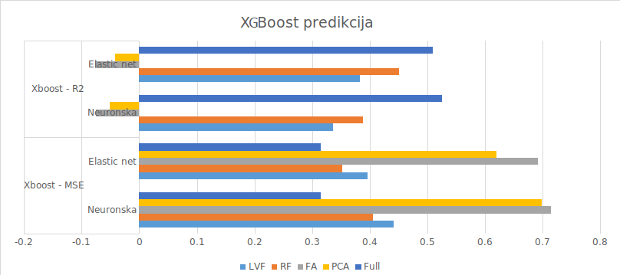

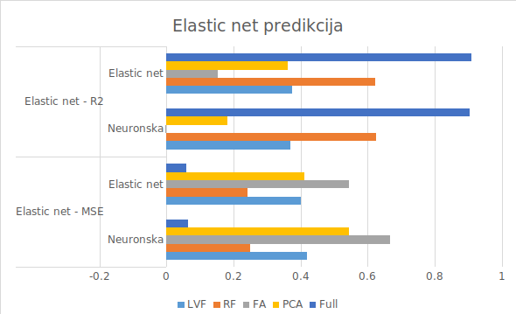
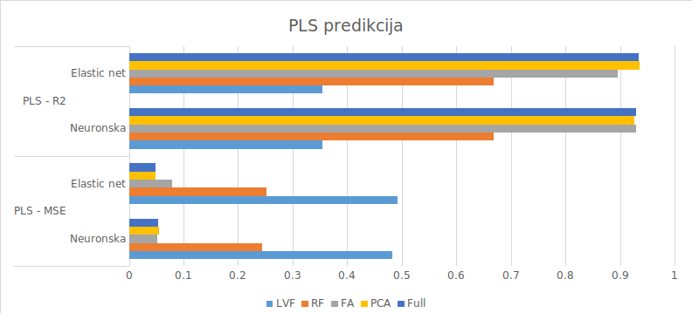

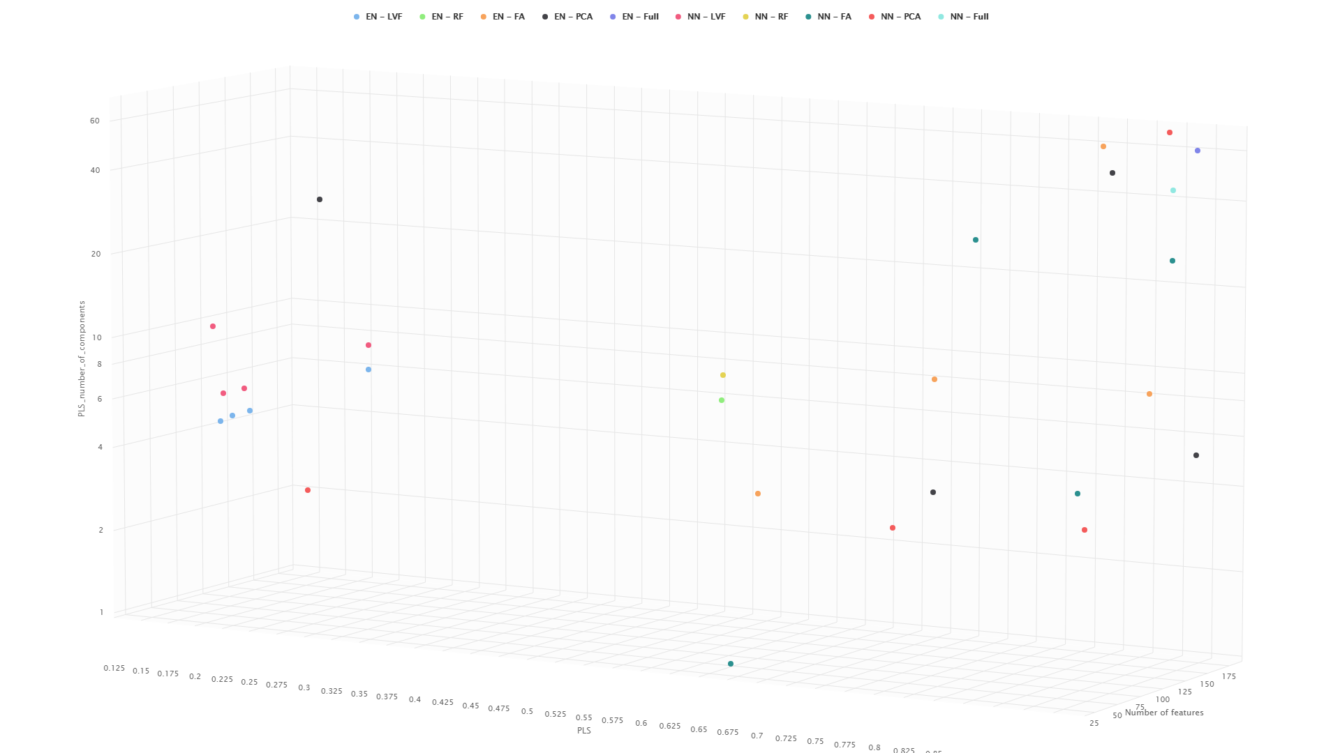
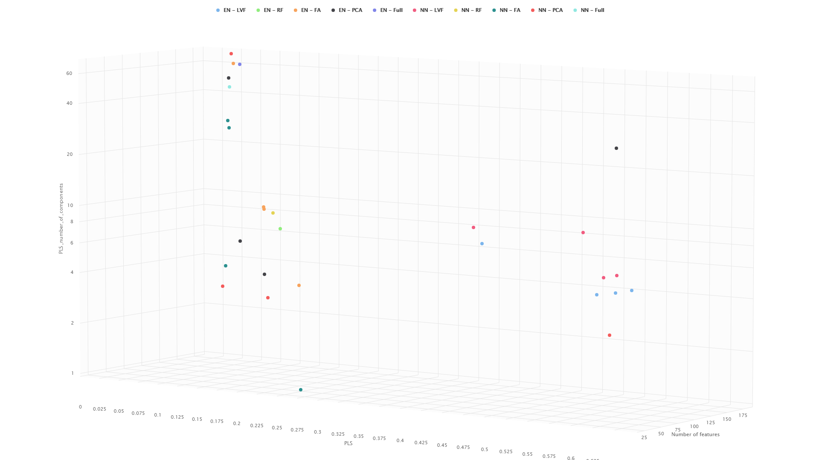

4.3 Uočavanje najvećih faktora samoubistava
Pored redukcije dimenzionalnosti, Random Forest vraća informaciju o najbitnijim feature-ma. Prilikom generisanja šume, svako stablo je uzimalo podskup feature-a koji su njemu najbitniji. Nakon formiranja šume, analiziraju se sva stabla i dobija se rezultujući graf sa relatvnim značajem svakog feature-a. Na slikama 4.3.1 i 4.3.2 možemo da vidimo deo grafikona koje je random forest algoritam vratio i koji prikazuju značaj feature-a za Elastic net skup podataka i Neural net skup podataka.
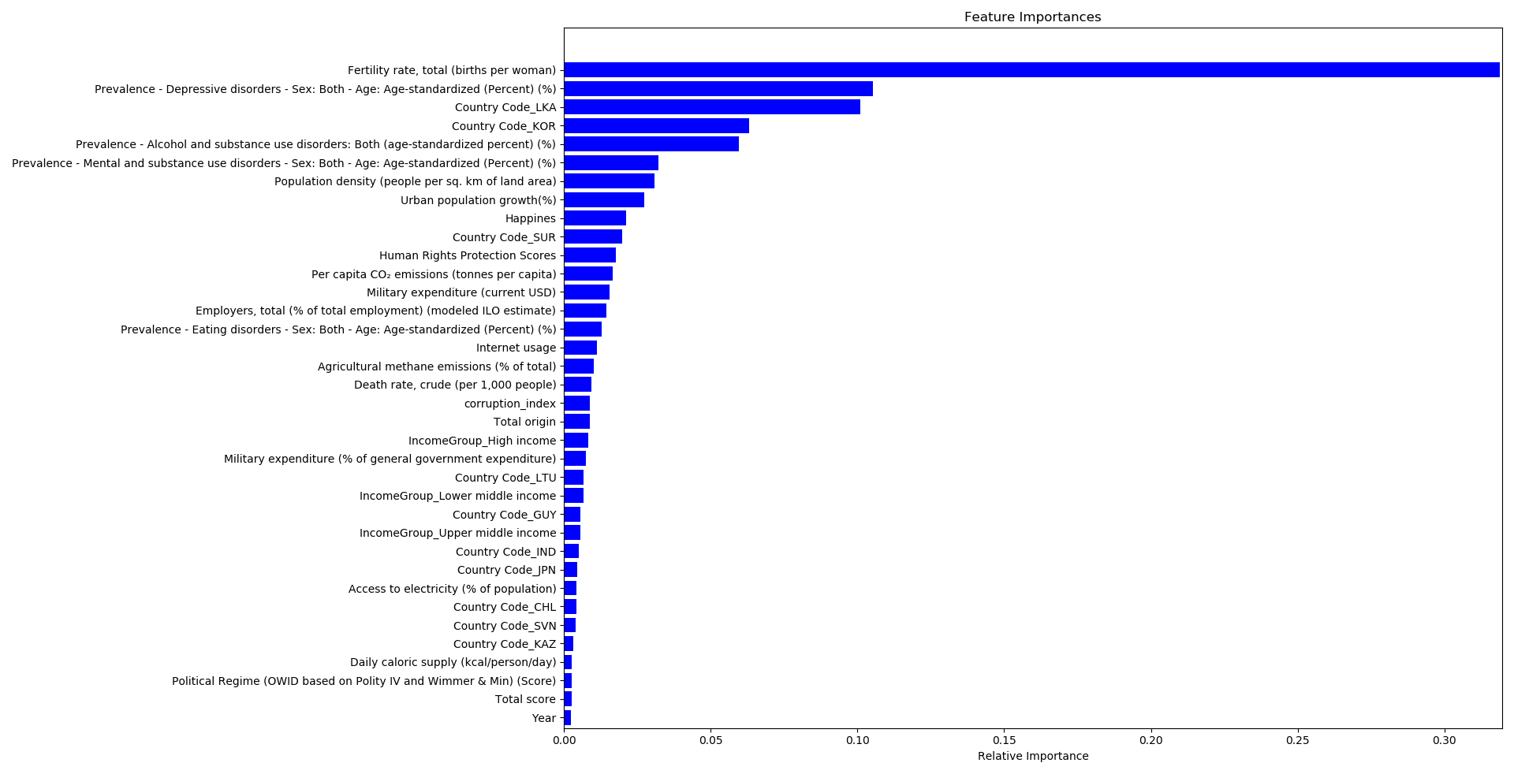
Slika 4.3.1 - Graf značaja featur-a Elastic net

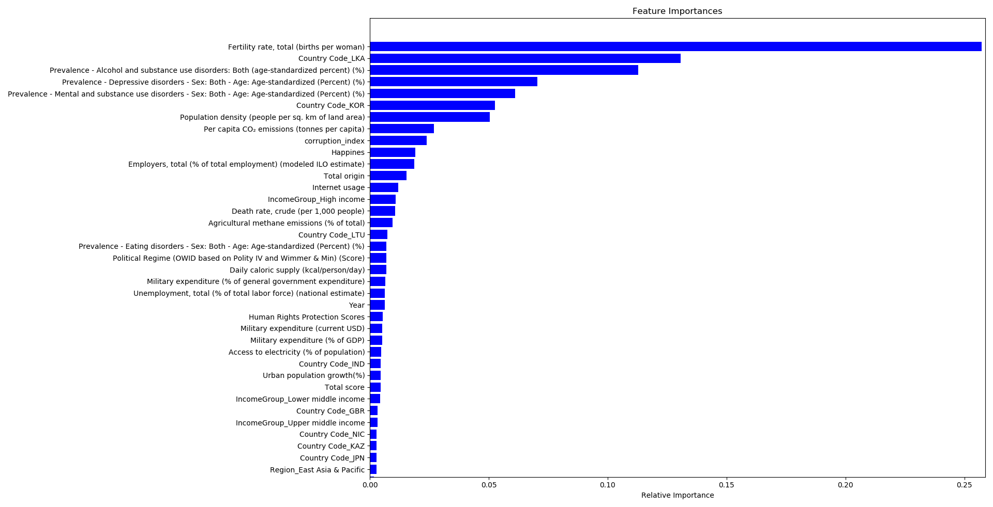
Slika 4.3.2- Graf značaja featur-a Neural net

Kod skupa podataka spojenog Elastic netom najznačajniji feature je Fertility rate, potom redom slede Depresive disoreders, life in Sri Lanka, life in South Korea i Alcohol and Substance abuse. Kod skupa podataka spojenog Neural netom najznačajniji feature je Fertility rate, potom redom slede life in Sri Lanka, Alcohol and Substance abuse, Depresive disoreders i Mental and substance use disorders. Uočeno je da je Fertility rate u oba skupa podataka najznačajniji uzročnik samoubistava, što je on manji stopa samoubistava je veća. Slika 4.3.3 prikazuje mapu sveta gde države označene crvenom bojom imaju mali Fertility rate, dok one se žutom imaju veći. Slika 4.3.4 prikazuje stopu samoubistava, crvenom bojom su označene države sa visokom stopom dok su žutom prikazane one sa niskom.
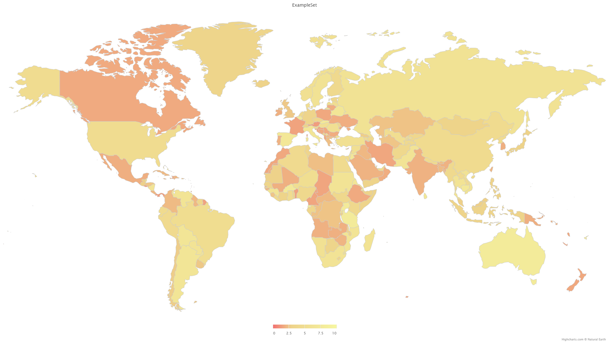
Slika 4.3.3 - Prikaz Fertility rate-a

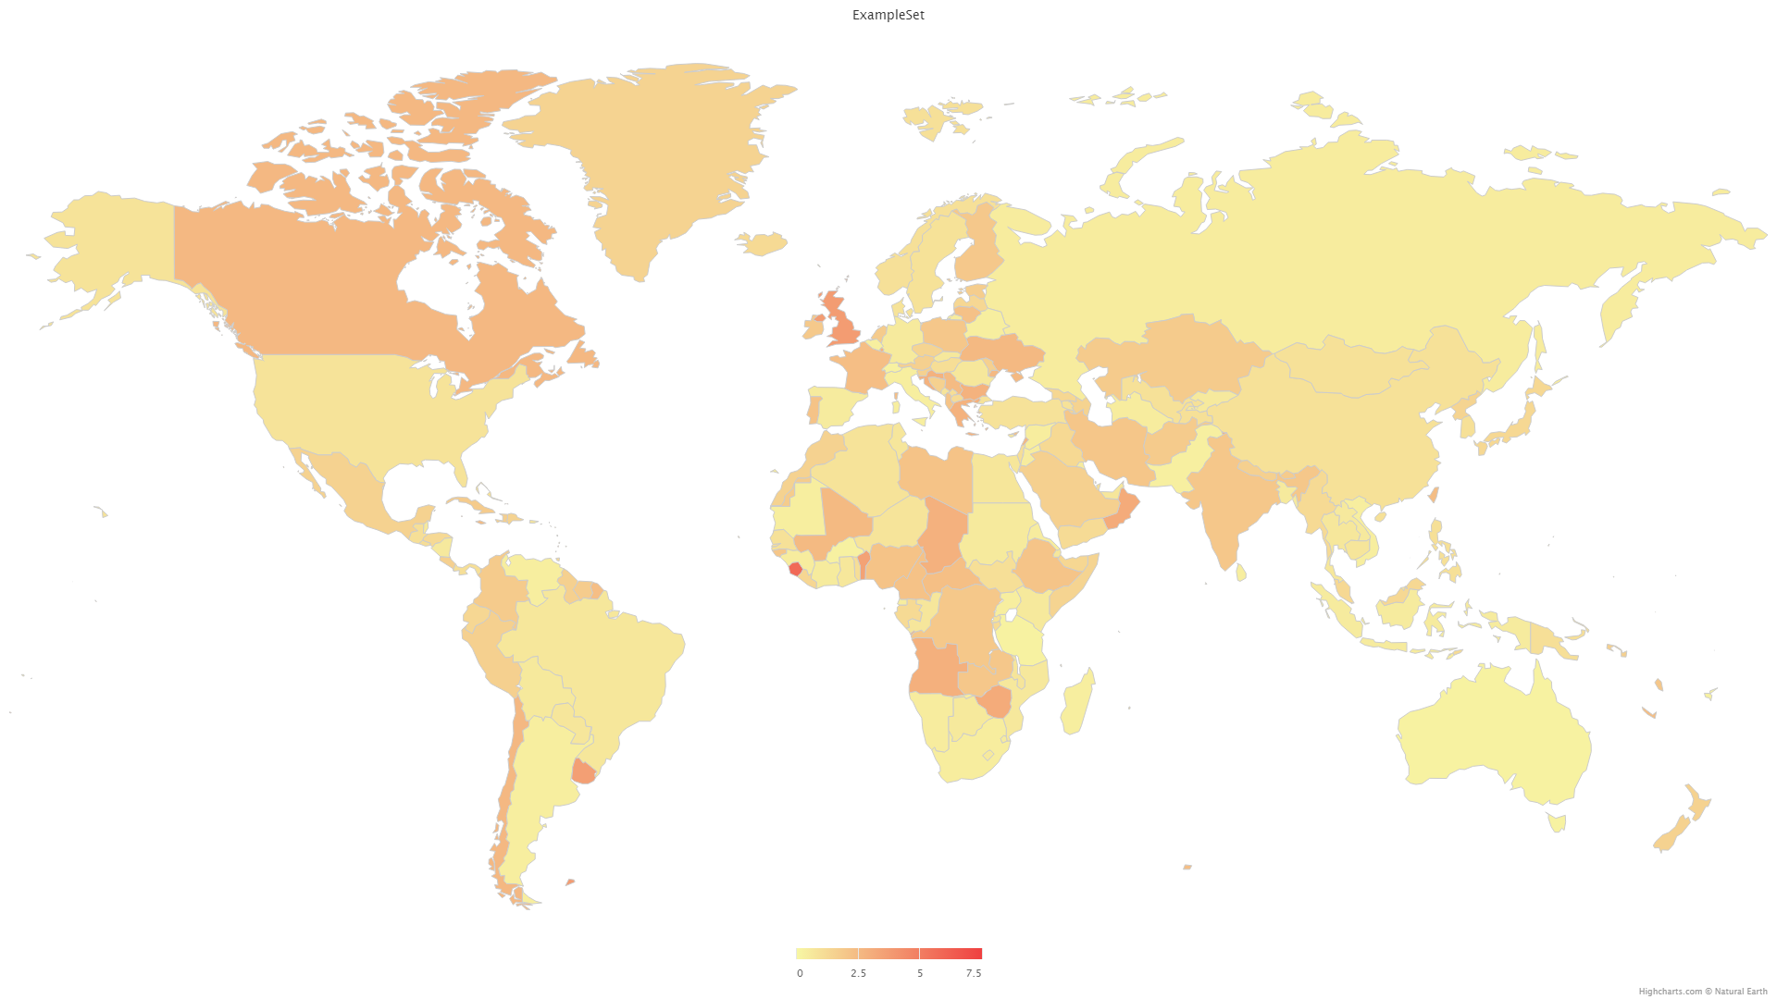
Slike 4.3.4 - Prikaz stope samoubistava

4.4 Diskusija
Diskusija – prikažite principe, međusobne veze i generalizaciju rezultata,

Zaključak
Problem koji se rešavao jeste formiranje modela predikcije stope samoubistava i pronalaženje najvećih uzročnika samoubistava. Motivacija za rešavanje je sticanje boljeg uvida u uzročnike samoubistava, uz pomoć kojeg bi države mogle da porade na poboljšanju datih uzročnika.
Problemu se pristupilo prvo istraživanjem potencijalnih uzroćnika samoubistava. Pronađeno je 48 različitih skupova podataka. Nakon toga, usledilo je refaktorisanje skupova podataka kako bi svi bili konzistetni. Zatim je došla eksplorativna analiza gde se uoćio optimalan opseg godina i tabele koje mogu da idu u dalju obradu. Potom se dopunjavaju svi skupovi podataka tako da im podaci obuhvataju izabran opseg godina (1990-2017). Nakon dopune skupova podataka vršilo se njihovo spajanje u jedan veliki skup podataka. Rezultat spajanja doveo je do postojanja kolona sa nedostajućim vrednostima. Kolone su se popunjavale koristeći dve opcije, kao rezultat toga nastala su dva skupa podataka. Jedan nakon dopune nedostajućih vrednosti sa Elastic net regresijom, drugi nakon dopune nedostajućih vrednosti sa Neural net regresijom. Nakon što su spojeni skupovi podataka formirani, vršeno je enkodovanje svih feature-a sa One Hot enkodovanjem. Enkodovanje je neophodno zbog treniranja predikcionih modela, koji zahtevaju da ulaz bude broj, a ne kategorička vrednost. Kao rezultat ovoga dimenzionalnost skupova podataka se povećala sa 33 feature-a na 188, odnosno 169 za drugi skup. Kao odgovor ovom problemu vršeno je istraživanje o algoritmima za redukciju dimenzionalnosti. Pronađeni su algoritmi: missing values ratio, low variance filter, principal component analysis, random forest i factor analysis. Pomoću ovih algoritama dobili smo razne redukovane skupove podataka koji su bili spremni za fazu treniranja predikcionih modela. Kod predikcionih modela koristila se XGBoost regresija, Elastic net regresija i Partial least squares regresija. Svaki model se trenirao zasebno za svaki redukovani skup podataka, kao i za inicijalni skup podataka, rezultati su se beležili u excel tabelu. Validacija rezultata se vršila uz pomoć MSE, R^2 i cross- validacije sa R^2 (kod PLS algoritma). Ovde bi Boris mogao uneti svoje zakljucke o rezultatima predikcija. Pomoću Random Foresta izgenerisan je graf sa merom značajnosti svakog feature-a. Ispostavilo se da je fertility rate ubedljivo najveći uzročnik samoubistava.
Rezultati dobijeni predikcijom se većinom slažu sa podacima koji su danas dostupni. Države koje danas imaju velikih problema sa stopom samoubistava kao što su Južna Koreja, Šri Lanka i Litvanija u predikcijama naših modela takođe imaju velike stope samoubistava. Pored ove činjenice, prednost rada jeste i veliki broj obuhvaćenih država i godina. Potencijalni nedostaci su skupovi podataka za koje smo pronašli validne razloge za uključenje, međutim sam kvalitet i količina podataka takvih skupova nije bila zadovoljavajuća. Naravno, ovde uključujemo i testiranje sa novim algoritmima za predikciju kao i za redukciju dimenzionalnosti.
Ako znas nesto za poboljsanje evaluacije rezultata mozes ovde dopisati.

Reference

- Im, Yeojin, Won-Oak Oh, and Minhyun Suk. "Risk factors for suicide ideation among adolescents: five-year national data analysis." Archives of psychiatric nursing 31.3 (2017): 282-286. [Online] https://www.sciencedirect.com/science/article/abs/pii/S0883941716300929
- Choi, Soo Beom, et al. "Risk factors of suicide attempt among people with suicidal ideation in South Korea: a cross-sectional study." BMC public health 17.1 (2017): 579. [Online] https://bmcpublichealth.biomedcentral.com/articles/10.1186/s12889-017-4491-5
- Burke, Taylor A., et al. "Identifying the relative importance of non-suicidal self-injury features in classifying suicidal ideation, plans, and behavior using exploratory data mining." Psychiatry research 262 (2018): 175-183. [Online] https://www.ncbi.nlm.nih.gov/pmc/articles/PMC6684203/
- Choi, Soo Beom, et al. "Ten-year prediction of suicide death using Cox regression and machine learning in a nationwide retrospective cohort study in South Korea." Journal of affective disorders 231 (2018): 8-14. [Online] https://www.sciencedirect.com/science/article/abs/pii/S0165032717313150
- [Online] https://github.com/CodeEatSleepRepeat/Data-Mining/blob/master/Dataset%20za%20SIAP.xlsx
- [Online] https://www.datacamp.com/community/tutorials/xgboost-in-python
- [Online] https://www.datatechnotes.com/2019/08/elasticnet-regression-example-in-python.html
- [Online] https://github.com/CodeEatSleepRepeat/Data-Mining/blob/master/Fill%20NaN%20values%20dataset.xlsx
- [Online] https://towardsdatascience.com/choosing-the-right-encoding-method-label-vs-onehot-encoder-a4434493149b

- https://thenewstack.io/3-new-techniques-for-data-dimensionality-reduction-in-machine-learning/
- https://www.analyticsvidhya.com/blog/2018/08/dimensionality-reduction-techniques-python/
- https://www.datavedas.com/dimensionality-reduction-in-python/
- https://nirpyresearch.com/partial-least-squares-regression-python/
- [Online] https://towardsdatascience.com/autoencoder-on-dimension-reduction-100f2c98608c
- [Online] https://chrisalbon.com/machine_learning/feature_engineering/lda_for_dimensionality_reduction/
- [Online] https://youtu.be/NEaUSP4YerM
- [Online] https://towardsdatascience.com/visualising-high-dimensional-datasets-using-pca-and-t-sne-in-python-8ef87e7915b
- [Online] https://towardsdatascience.com/feature-selection-using-regularisation-a3678b71e499
- [Online] https://www.sciencedirect.com/science/article/abs/pii/S167265291360219X
- [Online] https://link.springer.com/chapter/10.1007/978-3-642-10684-2_27
- [Online] https://pyswarms.readthedocs.io/en/latest/examples/usecases/feature_subset_selection.html
- [Online] https://towardsdatascience.com/feature-reduction-using-genetic-algorithm-with-python-403a5f4ef0c1
- [Online] https://towardsdatascience.com/feature-selection-techniques-for-classification-and-python-tips-for-their-application-10c0ddd7918b
- [Online] https://towardsdatascience.com/survival-analysis-intuition-implementation-in-python-504fde4fcf8e
- [Online] https://towardsdatascience.com/survival-analysis-part-a-70213df21c2e
- Erika D. 2019 [Online] https://medium.com/@erika.dauria/looking-at-r-squared-721252709098
- [Online] https://towardsdatascience.com/https-medium-com-chayankathuria-regression-why-mean-square-error-a8cad2a1c96f

